Технология полировки фурнитуры, элементов лестничных перил, накладок и декоративных элементов лестниц на галтовочном оборудовании ZHM.
Известно, что качество полировки изделия определяется последовательностью этапов его подготовки. Т.е. эффективность процесса шлифовки или полировки поверхности зависит от того, насколько хорошо были зачищены сварные швы, удалены облои и заусенцы и т.д. Чем тщательней произведена предварительная подготовка , тем лучше результат.
Как правило, процесс полировки изделий состоит из четырёх этапов и его соблюдение уже гарантирует хороший результат.

Технология полировки элементов лестничных перил на галтовочном оборудовании ZHM .
Но в данном случае не всё так просто. Что надо учесть?
Для изготовления деталей перил обычно используют нержавейку, а значит, конфигурация, габариты, вес изделий, а также характеристики поверхности металлических поверхностей должны быть учтены в процессе полировки.
Кроме того, при обработке изделий в вибрационных галтовках неизбежно соударение деталей, которое приводит к ухудшению внешнего вида.
Изучив проблему, мы отработали оптимальный, на наш взгляд, процесс полировки элементов лестничных перил и готовы поделиться им с вами:
И так, по порядку.
Были взяты несколько образцов изделий, смотрите фото, с которыми последовательно и партиями был проведен процесс полировки.
В качестве оборудования мы выбрали виброгалтовку ZHM Vibro Plus-АВ150L, т.к. эти галтовки (от ZHM) отличаются лучшим показателем цена/качество, что важно для экономического обоснования внедрения автоматизации процессов шлифовка - полировки. Кроме того, именно это 150 литровое оборудование было свободно в данный момент. ….
Технологическое решение:

- На всех этапах обработки мы применяли - техники демпферной зашиты от соударений.
- Детали обрабатывались до сборки, а уже затем сваривались точечной сваркой на оборудовании Lampert PUK-U3. (считаем, что собранные детали обрабатывать в вибрационных галтовках не целесообразно).
- Шлифовка в керамике - чипсы не должны иметь слишком острые грани и мы рекомендуем использовать наполнитель типа RMB 10\10.
- Полировка - лучше идёт на пластиках типа KM-PM.
- Финишная обработка - наилучшие результаты показали - орех H2\030 для первой стадии, в конечной - орех H1\100
Примечание.
Считаем, что собранные детали обрабатывать в вибрационных галтовках не целесообразно. Опытное галтование показывает, что уменьшая массу и габариты деталей, получаем результат гораздо лучше, чем при обработке изделий в сборе. При этом процесс полировки (шлифовки) проходит стабильнее, практически без деформации и ссадин.
Сварка на аппаратах точечной сварки (типа PUK-U3) не оставляет пятен и грата и не требует последующей обработки поверхностей.

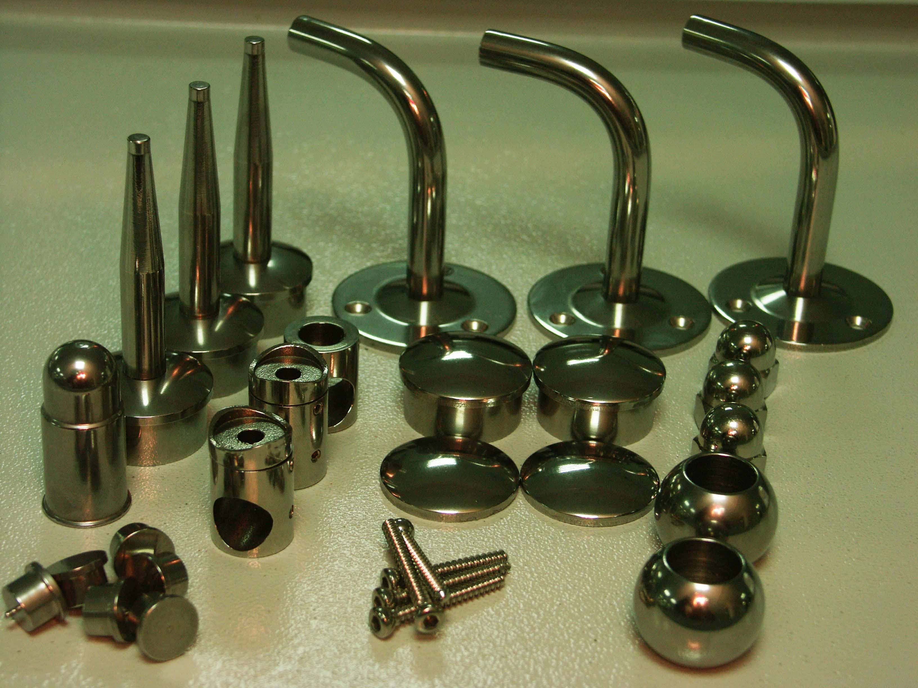

Если у вас возникли вопросы по данному тесту или есть предложения, буду рад пообщаться.

С уважением,
Руководитель «Центра финишных технологий»
Милованов Валерий Николаевич
тел.: 8(495) 790-9499
mvn@sapphire.ru
www.galtovki.ru

Приглашаем на тестовое галтование (подробнее здесь),
оптимальный подбор технологии - 99% успеха!

